[比预期更相似的面板或重叠！南通大学江苏省教育部神经再生重点实验室论文遭质疑](https://mp.weixin.qq.com/s?__biz=Mzk1NzgyODkzOQ==&mid=2247486657&idx=2&sn=8c7152f2fcdfff4a5f72cd023b0dd996)

[洞察学术](javascript:void(0);)2025-04-11 09:30:42澳大利亚

# 近日，一篇发表在Biomaterials (2020)期刊上的标题为"Application of conductive PPy/SF composite scaffold and electrical stimulation for neural tissue engineering“导电PPy/SF复合支架及电刺激在神经组织工程中的应用(doi: 10.1016/j.biomaterials.2020.120164)的研究论文被知名学者Archasia belfragei指出面板相似问题。该论文由来自南通大学江苏省及教育部神经再生重点实验室，神经再生协同创新中心; 南通大学江苏省组织工程与神经损伤修复临床医学中心; 约翰霍普金斯大学材料科学与工程系的作者Yahong Zhao , Yunyun Liang , Supeng Ding , Kunyu Zhang , Hai-quan Mao , Yumin Yang共同完成。

**通讯作者：Hai-quan Mao( 约翰·霍普金斯大学材料科学与工程系) Yumin Yang（南通大学江苏省教育部神经再生重点实验室，神经再生协同创新中心; 南通大学江苏省组织工程与神经损伤修复临床医学中心）**

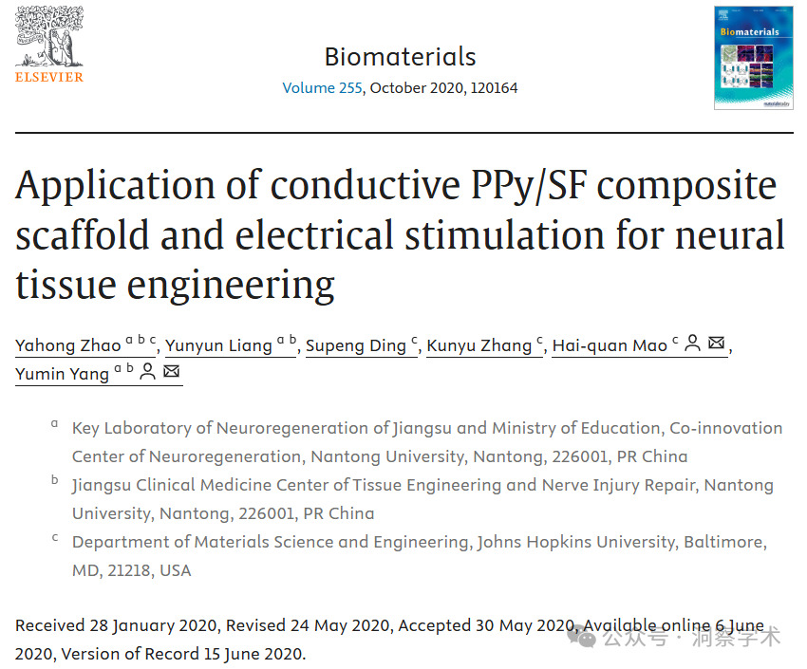

**2025年4月Archasia belfragei在pubpeer上提出质疑：**

图 5A 包含两个看起来比预期更相似的面板：

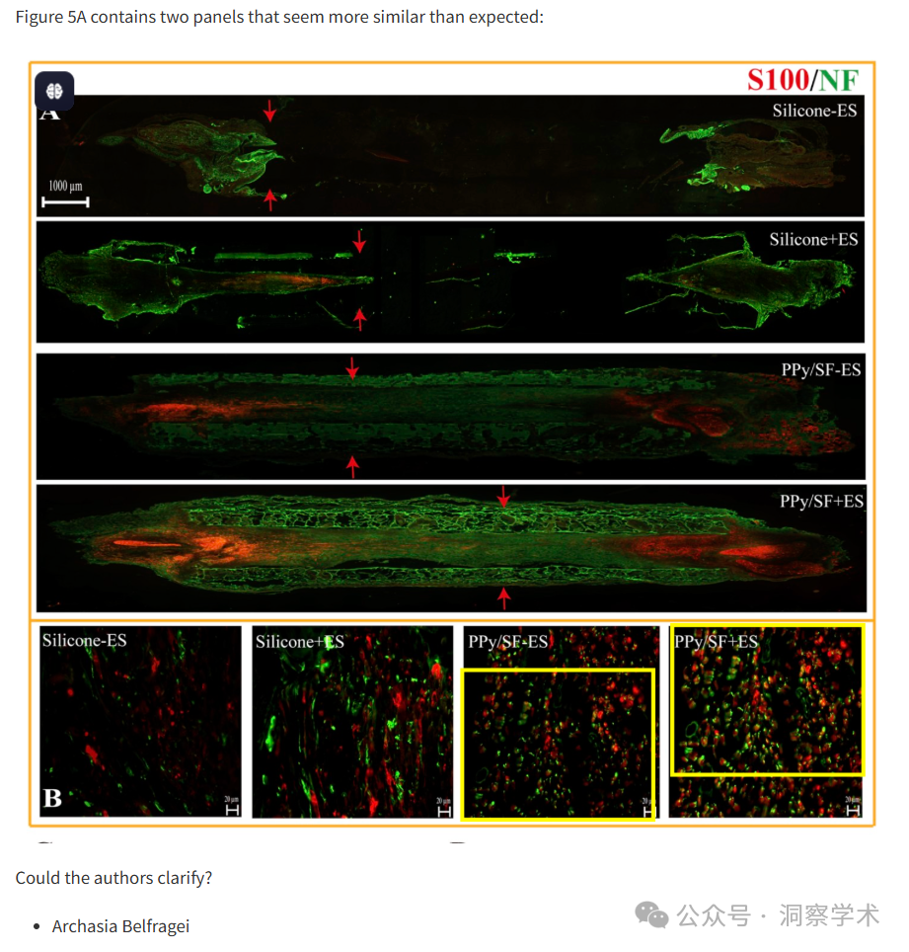

作者可以澄清一下吗？

Archasia Belfragei

**2025年4月Archasia belfragei在pubpeer上提出质疑：**

类似地，图 6 包含两个可能重叠的面板：

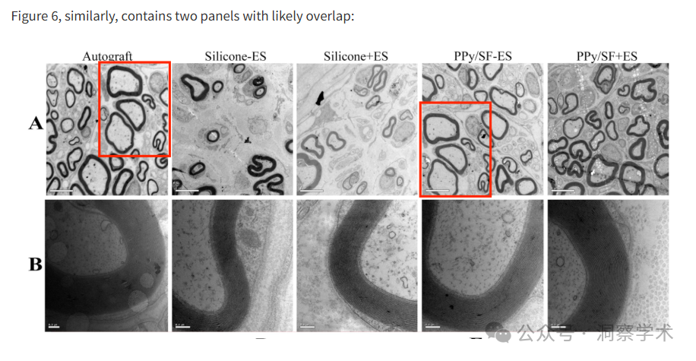

**2025年4月Illex illecebrosus在pubpeer上发表评论：**

**单击此处查看基于上述报告问题的动画视频。**

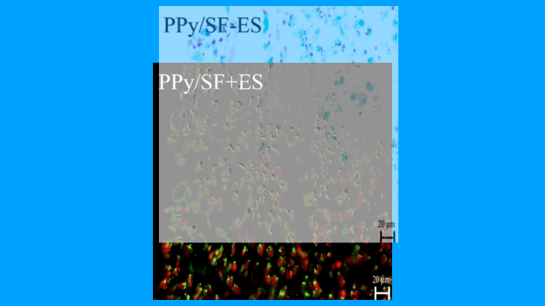

其他动画可**在此处**查看。相关 PubPeer 帖子的链接位于描述中。请注意，我们不做任何评判，只是将其他人的观察结果可视化。

信息链接：

https://www.sciencedirect.com/science/article/abs/pii/S0142961220304105?via%3Dihub

https://pubpeer.com/publications/9413C7B26D8AB88553573D5532CA71#0

免责声明：

本文所涉及的信息均来自公开的学术网站和相关资料，力求内容准确可靠，但无法对其完整性、真实性或时效性作出绝对保证，仅供学术参考。如发现内容存在问题或有纰漏之处，请及通过私信联系我们(QQ: 3926830335)，以便及时核实和修正。

[#南通大学](https://mp.weixin.qq.com/mp/appmsgalbum?__biz=Mzk1NzgyODkzOQ==&action=getalbum&album_id=3938240937020850187#wechat_redirect)